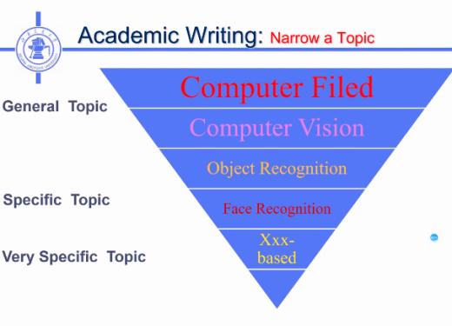

Narrow a topic（选题）：计算机领域->计算机视觉->目标识别->人脸识别->基于流形的、基于几何的……xxx-based

Brainstorming（头脑风暴）：

正确过程：初稿->refine

错误过程：一开始就尽善尽美，

三个常用技术：

①Listing：rewrite list、group归类分组去重。

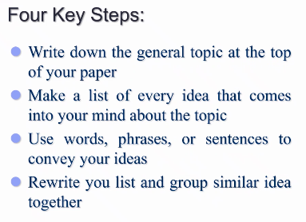

②Freewriting：自由写作，不要想太多，先别管对不对。

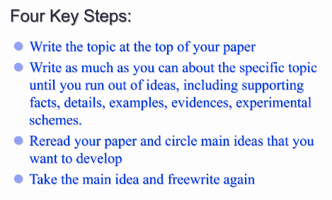

③Clustering：聚类

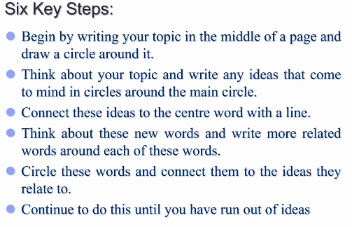

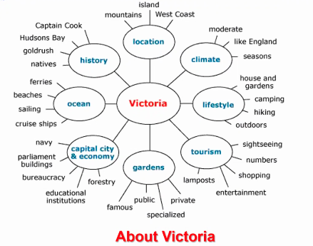

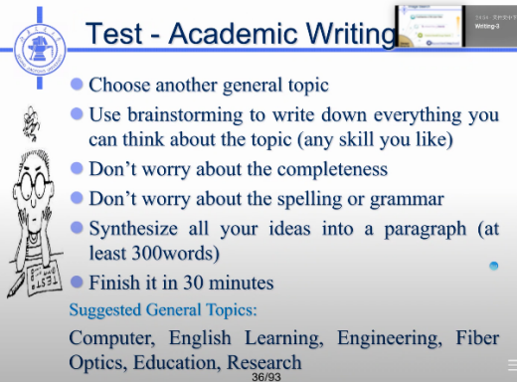

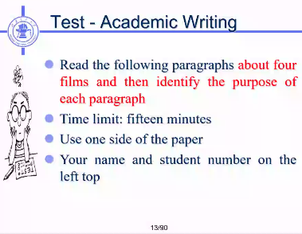

确认每段的purpose

1. the purpose of paragraph3 is that
2. the director May Lee, uses many elements to increase the tension ,the feeling of being gripped in a vice.

头脑风暴关键词：

网络安全、态势感知、网络攻击、网络防御、对抗样本、强化学习、逆强化学习、马尔科夫决策过程、I-SIG智能交通信号灯、无人驾驶安全、intelligent traffic signal system 、intelligent traffic light system、traffic congestion、传感器、数据污染、reinforcement learning、deep reinforcement learning、智能体、奖励reward、最大化奖励、渗透、对抗、COP算法。

The intelligent traffic signal system (I-SIG) is attracting more and more attention in recent years .It has achieved good demonstration effect in improving traffic efficiency in practical application and it is entering a new round of rapid development stage of research innovation and implementation landing. However, with the emergence of research on data poisoning attacks against I-SIG system, the security of I-SIG system has come into researchers’ attention. How to provide effective defensive strategy and against data poisoning attacks has become an urgent problem to be solved. Duo to the I-SIG system is composed of automated vehicle, intelligent signal control system and communication network that carries data and control commands,there are likely to be malicious attacks.

On one hand, automated vehicles in the I-SIG system include many AI technologies including image recognition, speech recognition and path planning. However, recent researches have shown that the designed adversarial examples can make the image recognition system and speech recognition system produce erroneous output and may cause a dangerous collision accident, which is a big threat to the safe driving for an automated vehicle.

On the other hand, the latest research on data poisoning attack of signal control system in I-SIG system makes the security problem of intelligent signal planning system obvious.The attackers send the wrong vehicle real-time speed and location data to the intelligent signal planning algorithm(COP), triggering the wrong decision of the signal planning algorithm,causing traffic congestion and even global traffic paralysis.

解决什么问题？前人有没有解决过，前人解决有没有缺陷？

找到有针对性的方法。

设计我们的算法、写论文。

基础知识、想法如何产生的、要带着批判性的思维看问题、这样才能找到优势、抓住弱点，然后提出算法来研究。

时间顺序分阶段：

①基于文字、关键词搜索的图像搜索

②基于文本的图像搜索

③基于内容的图像搜索

④如果多线索、融合多领域、多线索来查询人的搜索意图

1. 基于关键词的搜索

上世纪50-60年代

给图片打标签、关键词搜索

过程：

①人工标注②图像搜索转化成人工搜索

缺点：

①耗时耗力、靠人标识不现实

②人是有的主观性的、人与人之间图像标注可能不太一样。

条件：

计算机刚刚起步，还没有PC，还没有遇到搜索的压力；那时候照相机还是胶卷相机。

照片数量有限，

③流程：倒排索引

倒排索引：

图片1 关键词1 关键词2

图片2 关键词1 关键词2

因为海量数据 正向的话：全文扫描所有的图片文件，逐个匹配关键词

倒排（加速）根据关键词，搜索图片文件，筛选出关联的图片文件，

100个文件/对应了 n个分类

倒排索引 潜在假设：单词是有限个的

1. 基于文本 text-based image search

假设：环绕在图像周围的文字，假设跟图片是有关联的，文字很可能是在描述图像。

所以把图像搜索—>文字。把图像周围的文字抓下来，进行倒排。

假设：照片总是对应一些文字出现在互联网上，网页上照片不会孤零零的出现；既然文字已经出现在照片周围，那大概率是跟照片是相关的。

优点：解放了劳动力；大量成熟的技术可以被应用，信息检索技术information search在文本搜索领域积累了大量的技术。

缺点：很难知道哪部分文字对应这个图像，因为环绕在图像的文字很多，噪声也很多，而且对应的一个文字段落，很难确定哪些词跟这个图片对应。

注意：如果一个图像包含的关键字很多，也会失效。

10：30 提问：

1.

2.基于关键词->基于文本的图像搜索的原因：

3.倒排索引是什么

1. 基于内容的（直接从图像中提取信息）

上世纪90年代，基于内容的图像搜索技术。

问题：为什么成为了必要，环境发生了什么必要？解决了什么问题

大概的分类：基于全局的、基于局部的图像搜索

基于全局：整幅图像有一个特征点，相邻的点是相似的。

基于局部：一个图像有多个特征点。

区别：全局：颜色直方图（RGB）更紧凑、二三十维，低于100维，用100维的向量描述一个图像，搜索的时候高效（颜色的方法做国旗，可能就是位置）；问题：多个国家国旗相似，红黄蓝 变成了红蓝黄。

局部：sift 描述。优点：处理非常复杂的图像变换，缺点，需要更多的存储空间、需要更多的时间去存储。1个点就是128维的特征向量，特征居然比图像本身还大。

有人发现 局部特征提取和文章词语提取类似，变成文本文档的搜索，如何进行一个转换？

文章词语提取靠词典，那么图像提取也需要一个图典。2006年的video google的视觉词典，bow模型

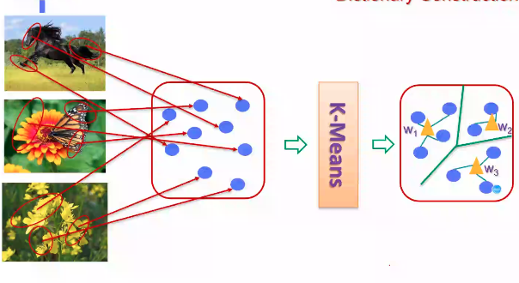

如何加入图典：

图像提取完了以后，跟图典索引w1,w2,w3,wn比较，看最靠近那个点，然后把这个图像的id加入到这个图典的后面。（问题，到底有多少个wn，也就是聚类聚几个类，会不会更新？）

问题：

1.如果聚成1w类。那至少需要1w个样本点。

2.聚类中心选择完以后，进行相似性计算时，计算量很大的。

3.聚成多少类合适啊？（突然有了灵感：采用一种新技术，新技术很难是完美）

K-means聚类搜索

疑问：

1.百度云盘中的图像，其实是没有文字环绕描述的，如何图像检测。

2.如何去sample这些特征、 相似性度量：一幅画怎么就算是花了，得相似到什么程度？

3.彩色照片出来了，不仅仅是黑白照片，RGB三色可能也代表了不同的含义。

张喆：快速、精读、泛读。

如果你是作者，你拿到摘要会怎么做？

11：27

1. 问题：为什么要提出基于内容的图像搜索？

①本身我们是图像搜索，我们进行关键词、文本其实都是有一个转义的过程，本身不太准确；其次像百度云盘这种，并没有文字环绕。

②一个图像打了多个关键词标签，倒排索引失效了；而图像内容丰富了，短的关键词、内容描述又可能完全概括图像内容；

③基于图像的搜索，环绕的文字可能相关性低，不太匹配，噪声多。

④隐藏的问题：搜apple和搜苹果，可能搜不到一张图；就直接一些，以图搜图。直接匹配。

直接搜索带来的问题：

语义鸿沟（同一个照片，人与机器理解的不一样。）

思考下一个问题：

1.基于内容的 BOW模型词包技术；缺点都告诉你了，已经告诉你有新的问题了，你有没有办法解决。

问题：

K-means 耗时

怎么能1亿图像，在5.8秒内搜索完毕呢？

【注意】一个做ppt的技巧，1e

步骤1：

提取关键点->放在特征点集合里

步骤2：不一次性找8000w个点，先找3个点。从8000w\*1000w，变成了8000w\*3

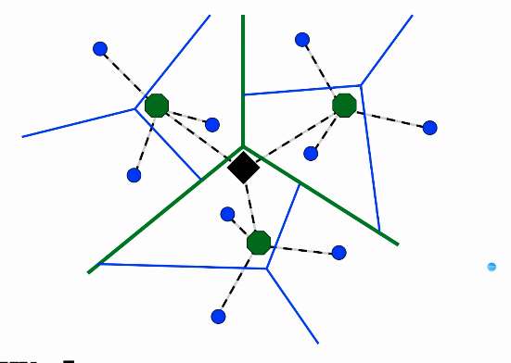

从每个类中再找三个再聚类，

可以又快又好的构建一个层次化的图像。

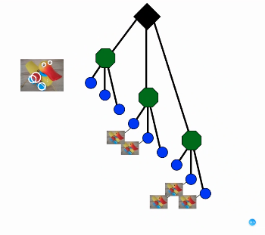

搜索过程：先跟中间节点找相似性计算，再找中间节点和对应的叶子节点哪个相似性近。

如果直接跟子节点计算，需要9次（遍历）；如果按照树的方式搜索，那需要3+3=6次

解决的问题：

1. 解决了构建时，速度问题，消耗空间时间构建词典
2. 解决了查询的时间问题
3. K-means是1：8的比例，如果需要1000w个索引，那至少需要8000w的样本点，这么大的样本点，K-means很难选取。
4. 注【叶子节点越多，准确性越高】

【要带着批判性的思维去看，有没有可改进的】

1. 如何写一个大纲

不同的风格：

1. 风格1：想法->做实验->图表->设计一个大纲，写论文。（normal模式）
2. 风格2：先写大纲->根据大纲准备素材、做实验，最后设计论文。

协作效率差30%

什么时候写大纲？

开始之前写。

写什么？

大纲不要有太多文字，有数据，有关键点，有结论。（英文的主要在逻辑清晰、论据有力）

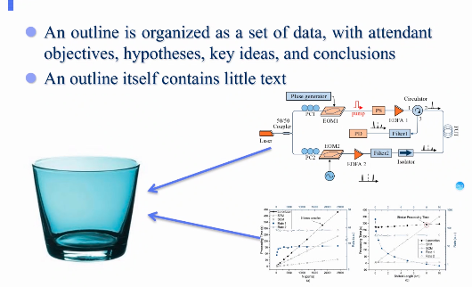

怎么写？

①为什么要写这篇文章，motivation动机。参考

②concept概念的定义（逻辑的几个重要元素：概念、判断、推理）

③solution解决方案？（假设，什么方法可以解决）

④what where the results？要看别人有没有做过这个东西，解决到什么程度？如果别人没做过，可以说别人没做过我是第一次；但如果是别人做过，需要survey一下内容，对当前工作做一个陈述。比如都用聚类。 另

⑤预期结果：提出的精度高、效率高

⑥新方法

⑦必须验证这个方法，很高效（时间）、精度准（）。

然后把图、想法、计划表组合在一起。

八股文：

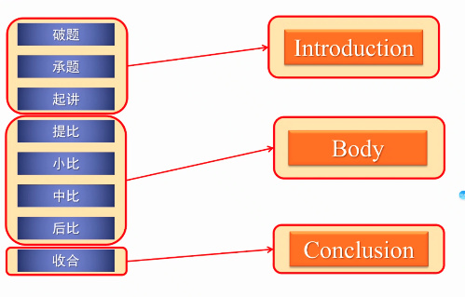

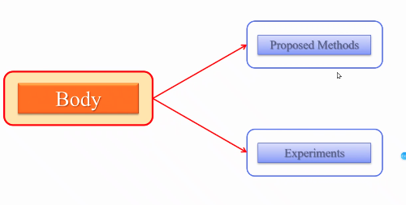

科技论文结构

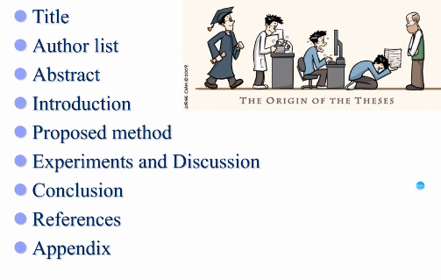

如何写题目？

①避免使用不常用的缩写

②避免novel、performance、evaluation、architecture等词汇

③用一些有特色的形容词，或者有区分度的特点。 比如： 高性能的、低功耗的、鲁棒的……来描述自己的方法（读者可以对论文一目了然，知道在哪儿做了提升。）

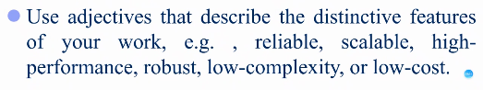

如何写摘要？

①不要包含参考文献（尽量不要）

②避免写一般性的动机，解决人脸识别问题，不要写解决计算机视觉的问题。

③提到问题，给出结果

④包含可搜索的关键词，提现方法的特点、分类。

⑤避免方程和公式。

⑥什么时候写摘要？写作论文再写（整个文章的总结）

如何写introduction？

从一般的topic到具体的topic。introduction是摘要的扩展，论文是introduction的扩展。

①简单描述topic的背景

②why is it important to solve those problems? 解决动机，有没有更好的提升效率的方法

③别人有没有人试图做。如果别人也做了，回答一下别人怎么做的，有没有什么问题。我们怎么做的

④写怎么解决这个问题（简洁描述，给出解决思路）

⑤summarizing 总结。

【目前摘要和introduction投稿量高，目前投稿量创新高，所以靠谱reviewer的数量跟不上投稿数量，】

问题问老师：如果我想做A的扩展B，但实际有人做了，但我在找relate work时候没找到，会不会很尴尬。

一般情况下，六页以内的论文，不需要写相关工作。

如何写Literature review？

1. 调研了哪些来源的论文/材料。
2. 你需要填补什么
3. 你试图解决的问题是什么

注意不是平铺的罗列，一定要分类。总结完要有一个评论（如：现在的方法存在什么样的问题，有什么样的缺陷，需要怎么提高）引出自己的工作。不要当喷子！存在即合理。

【把看过的论文写在这，笔记列在这】

方法：

1. 列出假设
2. 列出公式

用短的文字描述idea，画出流程图，

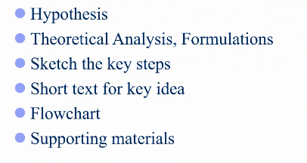

因为我们是在写大纲，把关键点写明白就行。

如何写实验？

1. dataset 数据集
2. 实验的criteria
3. 实验结果figures,tables,examples
4. 实验分析（需要得出结果，为什么你是高效的，有什么规律，分析一下，支撑自己的结论）

【注意写的是大纲】

Discussion讨论，怎么写？重要的文章都会有discussion

1. 数据是不是支撑了自己的假设
2. 结果结论跟别人报告出来的一致的，有没有什么发现，价值在哪里
3. 未来发展趋势，有没有什么建议。

【好的文章，看讨论，可能更能激发自己的想法】

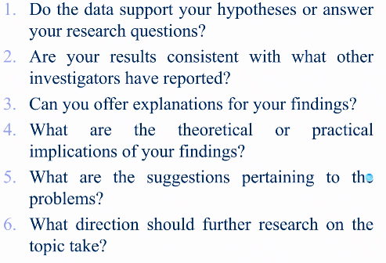

怎么写结论？

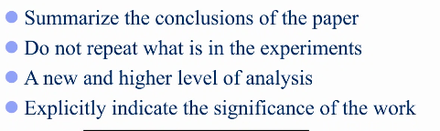

要强调意义和重要性，让人看完你的摘要、introduction和conclusion知道你在干什么。

致谢？

1. 谢谢人
2. 谢谢项目
3. 或者某项工作参考了先前的论文，跟原作者发生了讨论。根据重要程度列在后面。

参考文献：

1.大部分的参考文献会出现在introduction

2.一定要多的看文献，近几年撞车率很高；另外如果A是某篇文章的作者，你的文章正好落到了A去审稿，他看到你没有引用他的，他可能会拒稿。

3.注意参考文献的格式。

“转述”一般特征：

用不同的结构去描述别人的话

1.

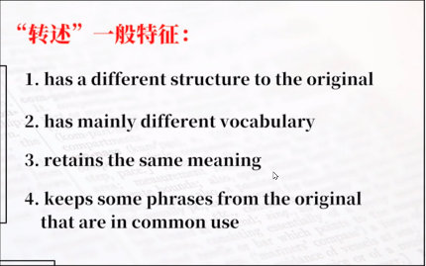

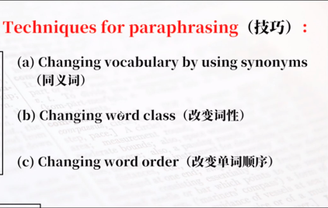

如何把outline转化为论文

1. refine the outline 坚实outline
2. 填文字、支撑材料
3. outline 转化为草稿
4. 反复修改

①看结构和内容

②检查语法、句子结构、标点符号。

如何检查内容和结构

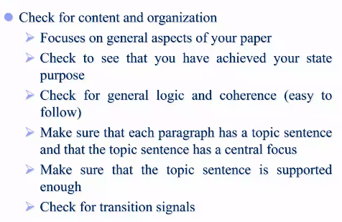In fact,

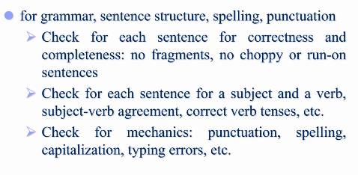

一个一个句子去check，有没有断句、断行的情况

看看是不是有主谓宾，有没有时态。

有没有大小写问题、可以找语法检查软件检查。

继续讲图像搜索的内容：

引入了量化误差，可能导致搜索不准确。

加入嵌入码，把不靠谱的项去掉，错误项去掉，精度就提高了。

还有什么问题可以做。

1.词典足够大，用不用优化的方法，没什么关系（田忌赛马）。结论：大辞典+无优化方法>小词典+优化方法，所以词典大小影响的更大。

2.加入嵌入码的视觉词典，只适合中小型的词典，因为随着词典规模的增加，精确度会下降。

M一定，先升高再降低；M越大，顶点出现的时间越靠后。

结论：对最优的key，对一个大的

搜索效率问题：100w×128次

回顾：

1选择的特征点，聚类，任何一个点找最近的3个点，遍历。

1. 构建一个分层的词典，提高效率
2. 在训练集维度上做文章，假如8000个训练样本的训练集合，每一个用128维的向量标识。就变成了8000\*128的矩阵，把矩阵划分成1000个，在划分，8000\*2。

重新讲

8000\*128维的样本，分成2半，变成2个8000\*64维的。每个聚成1000个64维的，用笛卡尔乘积，前面的一般和后面的一半，可以拼成1000\*1000=100万个词典。这种构建方法更快、更节省时间

如何匹配？2部分各自匹配各自的部分

如何嵌入码，看论文吧。

科技论文写作讲到这就全部写完了。

形式逻辑课：

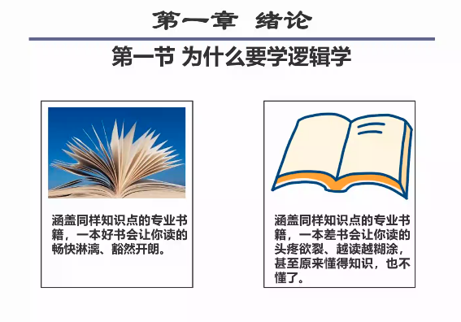

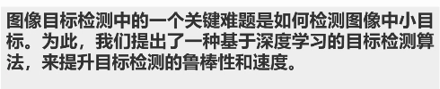

问题是检测小目标，应该提出一种检测小目标的算法，结果应该是小目标检测的效果，而不是鲁棒性和速度（问题跟答案不一致）

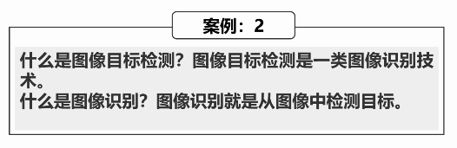

循环定义，概念A定义了概念B，概念B里又定义了概念A。

